ỦY BAN NHÂN DÂN QUẬN CẦY GIẤY
TRƯỜNG THCS DỊCH VỌNG HẬU

GIỚI THIỆU SÁCH THÁNG 01/2023
CẨM NANG SƠ CỨU
Kính thưa các thầy cô giáo và các bạn học sinh thân mến!
Cuộc sống xung quanh bạn là cả thế giới muôn màu, tuy nhiên cuộc sống cũng tiềm ẩn rất nhiều nguy cơ ngay cả người lớn cũng khó lường hết được: Tai nạn giao thông, đuối nước, bạo lực học đường, tai nạn thương tích, ngộ độc…Để tránh những điều đáng tiếc có thể xảy ra các bạn học sinh cần được trang bị những kiến thức, kĩ năng cơ bản nhằm tự bảo vệ mình, bạn bè, người thân trong những tình huống khẩn cấp.
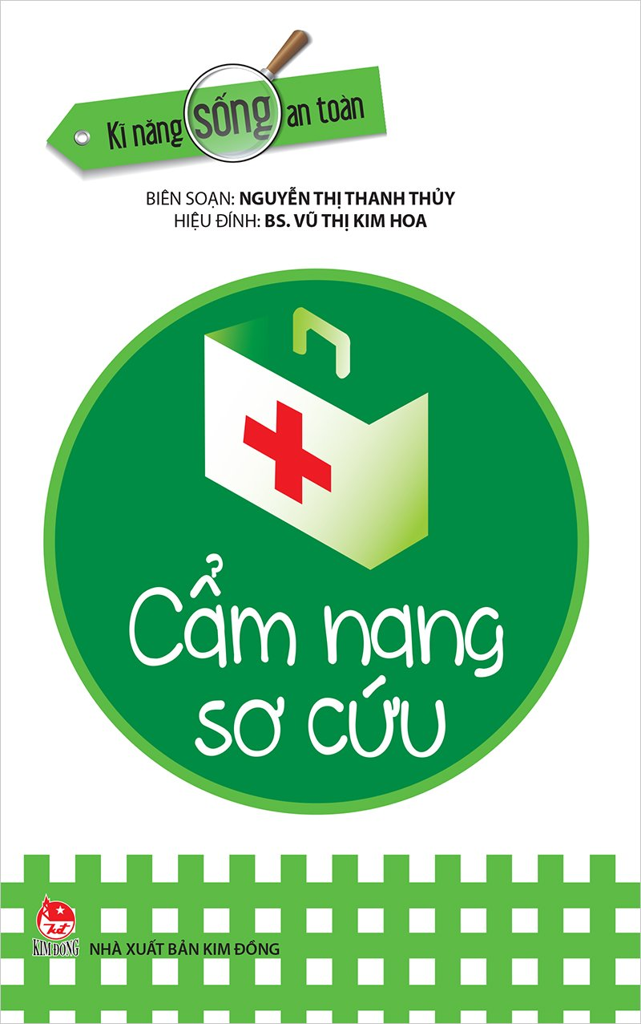
Cuốn sách Cẩm nang sơ cứu nằm trong bộ sách Kỹ năng sống an toàn của nhà xuất bản Kim Đồng chính là cuốn sách mà Thư viện trường THCS Dịch Vọng Hậu muốn giới thiệu đến các em học sinh nhằm trang bị một phần nào những kiến thức, kĩ năng cơ bản trong việc sơ cứu các vết thương.
Cuốn sách gồm 4 phần:
- Sơ cứu một số bệnh thông thường
- Sơ cứu khi bị động vật cắn
- Sơ cứu ngộ độc
- Sơ cứu tai nạn thương tích.
Các bạn hãy nhớ, sơ cứu là những hỗ trợ ban đầu mà chúng ta thực hiện nhằm cứu người bị nạn hoặc bị thương trước khi có cứu trợ của những người có chuyên môn. Việc này không thay thế cho việc điều trị theo đúng quy cách, nhưng nó rất quan trọng. Không có sơ cứu ban đầu thì ngay cả những vết thương đơn giản nhất, những chỗ sưng đau đỏ ở phần mềm hoặc những căn bệnh thông thường cũng có thể trở nên nghiêm trọng. Còn trong những trường hợp nguy kịch, biết sơ cứu thậm chí có thể cứu sống mạng người.
Từng chi tiết nhỏ trong cuộc sống hàng ngày đã vô tình tạo ra rất nhiều những nguy hiểm cho tất cả chúng ta đặc biệt là ở lứa tuổi thiếu niên và nhi đồng như chúng ta đây thì những mối nguy hiểm ấy càng nhiều hơn, nhưng cuốn sách đã cho chúng ta rất nhiều những bài học có giá trị, những cách phòng chống an toàn cho bản thân.
Các thầy, cô và các bạn có thể tìm đọc được cuốn sách này tại thư viện nhà trường ngoài ra các bạn có thể tìm hiểu thêm về cách sơ cứu các tai nạn thương tích do đuối nước, Cẩm nang giao thông an toàn.
CỘNG TÁC VIÊN THƯ VIỆN
THỰC HIỆN

